СПРАВКА
о проведенном Дне психологического здоровья
в МБДОУ д/с «Светлячок с. Хову-Аксы педагога-психолога Маады А. Б.
Для укрепления психологического здоровья, пропаганды здорового образа жизни среди детей детского сада «Светлячок» проведен День психологического здоровья.
Детям общеразвивающей группы «Солнышко» и оздоровительной группы «Радуга» показаны мультипликационные фильмы; «Про барашка», «Гадкий утенок».
Цель;
- с помощью просмотра мультипликационных фильмов обучить детей навыкам конструктивного решения в проблемных ситуациях, умению успешно без вреда своему психологическому здоровью выйти из трудных жизненных ситуаций.
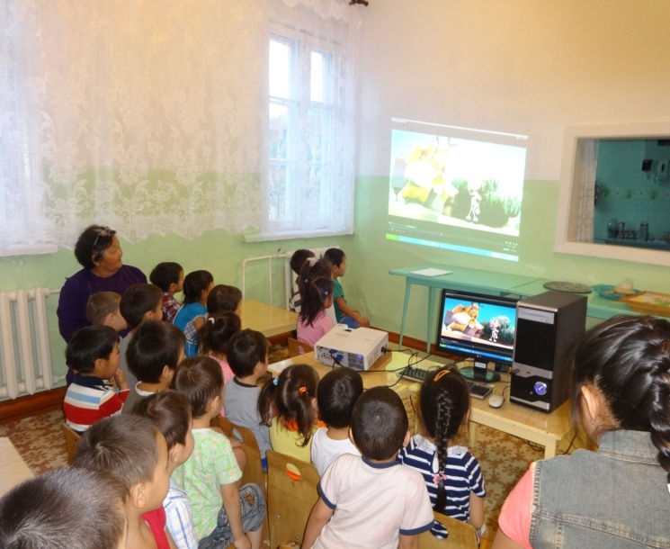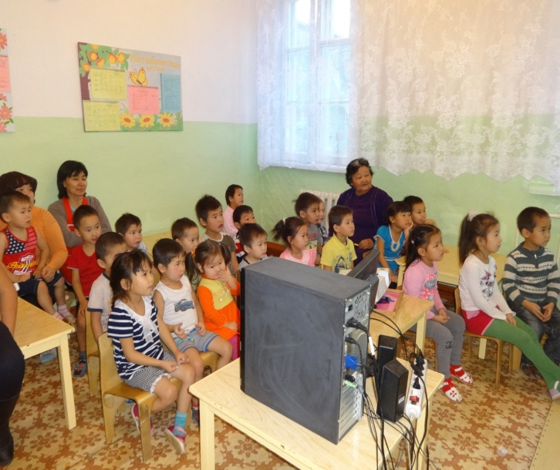
С детьми проведена просветительская работа по профилактике табакокурения «Мир без табачного дыма». Проведена беседа о вреде табака на организм человека.
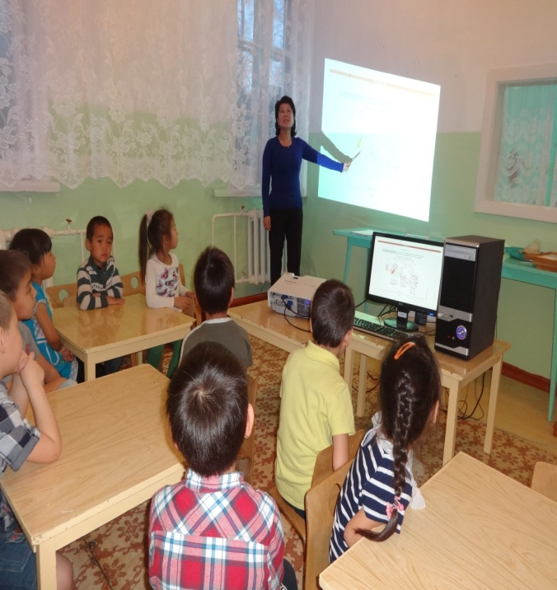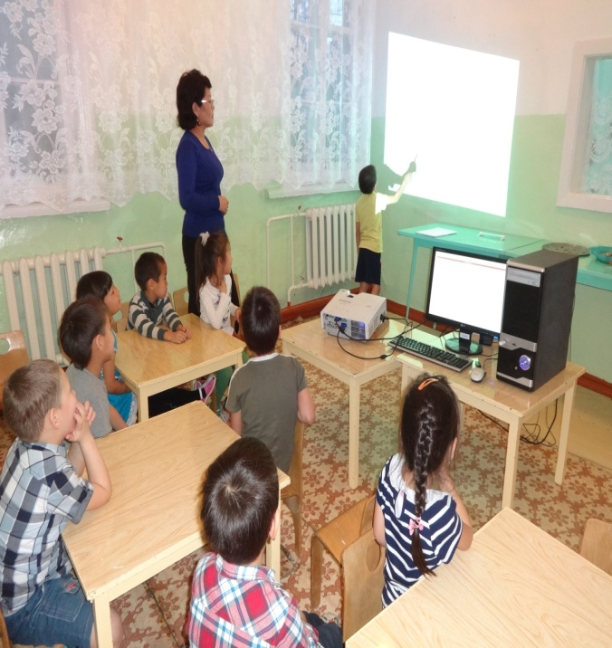
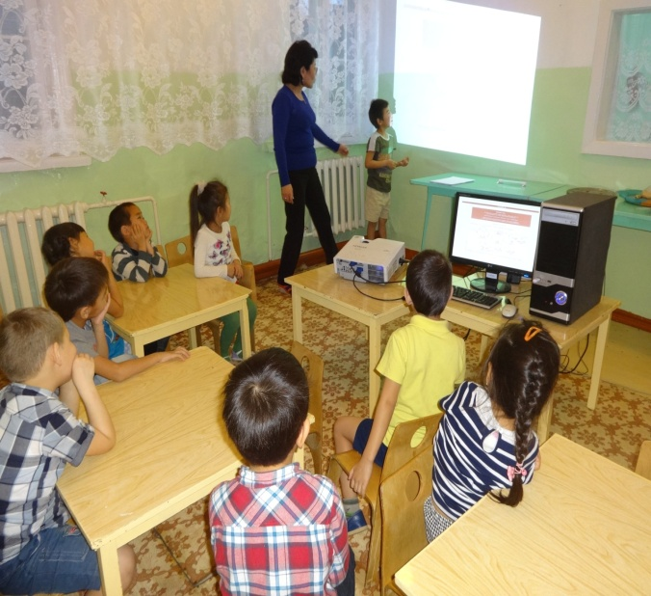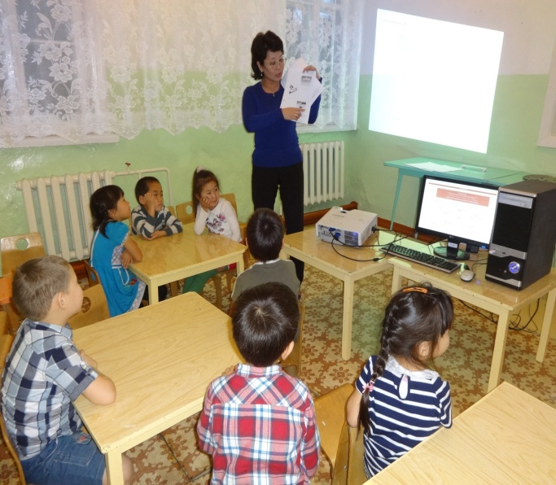
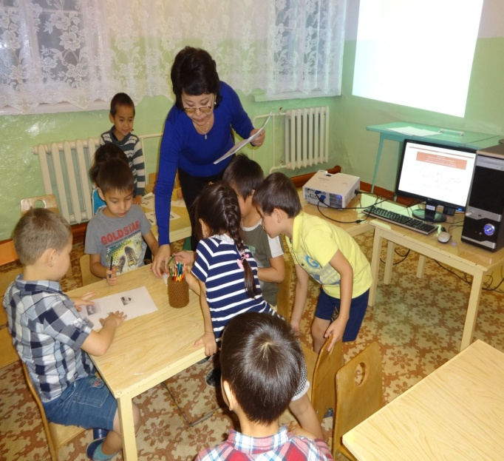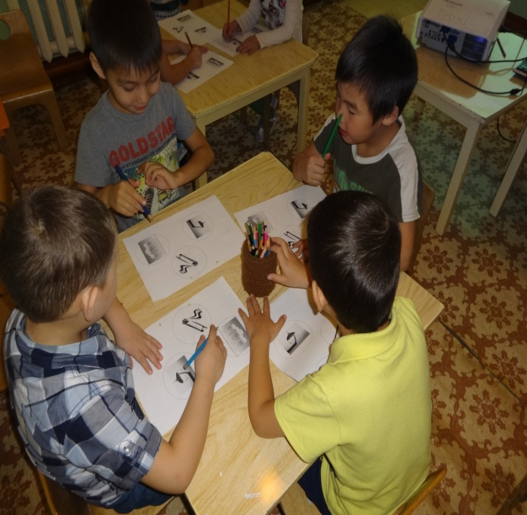
В конце беседы для выявления результативности профилактической работы проведена проверочная работа.

Детям розданы листы с заданиями; «Если ты считаешь, изображенные вещества вредными для здоровья зачеркни крест - накрест карандашом красного цвета. Если ты считаешь, изображенные вещества безопасными, для здоровья человека оставь изображение без изменений».
В процессе анализа работ детей выявлено; все 39 (100% -ый охват)обследованных детей зачеркнули изображенные предметы, считают, что они все являются вредными для здоровья.
Из полученного успешного завершения профилактической работы можно сделать вывод; результат пропаганды здорового образа жизни – 100%.

Педагог-психолог Маады А. Б.

